**FONDUL SOCIAL EUROPEAN**

**Programul Operațional Capital Uman 2014 – 2020**

**Axa prioritară 3 – Locuri de muncă pentru toți**

**Obiective speficifice: 3.1. Creşterea ocupării şomerilor şi a persoanelor inactive, cu accent pe şomerii de lungă durată, lucrătorii vârstnici (55-64 ani), persoanelor cu dizabilităţi, persoanelor cu nivel redus de educaţie; 3.2. Creşterea ocupării cetăţenilor români aparţinând minorităţii romă ; 3.3. Creşterea ocupării persoanelor din mediul rural, în special cele din agricultura de subzistenţă şi semi-subzistenţă.**

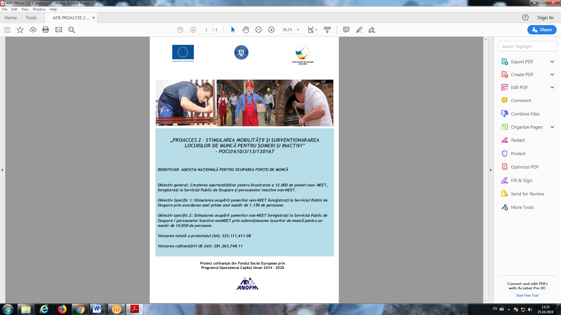

PROACCES 2

Stimularea mobilității și subvenționarea locurilor de muncă pentru șomeri și inactivi - POCU/610/3/13/130167

Agenția Națională pentru Ocuparea Forței de Muncă (ANOFM) implementează, incepand cu 13.06.2019, pe o perioadă de 53 de luni, proiectul „PROACCES 2 – Stimularea mobilității și subvenționarea locurilor de muncă pentru șomeri și inactivi", cofinanțat din Fondul Social European (FSE) prin Programul Operațional Capital Uman 2014-2020.

Prin intermediul acestui proiect, ANOFM și-a propus să susțină financiar, din FSE, măsurile active acordate prin agențiile județene pentru ocuparea forței de muncă (AJOFM, AMOFM) în perioada ianuarie 2018 – mai 2022, pentru încadrarea a 12.000 de șomeri non-NEETs înregistraţi la Serviciul Public de Ocupare /persoanele inactive non-NEET.

**Bugetul proiectului** este de 333,111,411.08 lei din care 281,263,748.11 lei cheltuieli totale nerambursabile.

●●●

***Obiectiv general:***

***Creșterea oportunităților în vederea încadrării în muncă, 12.000 șomeri non-NEETs înregistrați la SPO/persoane inactive non-NEETs.***

●●●

●●●

***Obiectivele specifice:***

* ***Stimularea ocupării șomerilor non-NEET înregistraţi la Serviciul Public de Ocupare prin acordarea unor prime de mobilitate pentru un număr de 1.150 de persoane;***
* ***Stimularea ocupării șomerilor non-NEET înregistraţi la Serviciul Public de Ocupare /persoanelor inactive non-NEET prin subvenționarea locurilor de muncă pentru un număr de 10.850 de persoane.***

●●●

**Acordarea de prime de activare șomerilor non-NEET care se încadrează în muncă**

*Prin intermediul proiectului „PROACCES 2 – Stimularea mobilității și subvenționarea locurilor de muncă pentru șomeri și inactivi” se acorda* ***prime de activare*** *șomerilor non-NEET care se angajează conform art. 732, alin.(1) din Legea nr.76/2002 🡪 Șomerii non-NEET înregistrați la SPO, de cel puțin 30 de zile, care nu beneficiază de indemnizație de șomaj, în situația în care se angajează cu normă întreagă, pentru o perioadă mai mare de 3 luni, ulterior datei înregistrării la agențiile pentru ocuparea forței de muncă, au dreptul la o prima de activare în valoare de 1.000 de lei, neimpozabilă.*

***Prima de activare se acordă în două tranşe, astfel:***

*a) o tranşă egală cu 50% din cuantumul stabilit, la data angajării;*

*b) o tranşă egală cu 50% din cuantumul stabilit, după expirarea perioadei de 3 luni de la angajare.*

**Subvenționarea locurilor de muncă pentru încadrarea șomerilor/persoanelor inactive non-NEET**

**

*Angajatorii care încadrează în muncă, pe durată nedeterminată,* ***absolvenţi*** *ai unor instituţii de învăţământ primesc lunar, pe o perioadă de 12 luni, pentru fiecare absolvent încadrat, o sumă în cuantum de* ***2.250 lei*** *(art.80, alin.(1), Legea nr.76/2002 privind sistemul asigurărilor pentru șomaj și stimularea ocupării forței de muncă).*



*Angajatorii care încadrează în muncă, pe perioadă nedeterminată, şomeri în vârstă de peste 45 de ani, şomeri care sunt părinţi unici susţinători ai familiilor monoparentale sau şomeri de lungă durată primesc lunar, pe o perioadă de 12 luni, pentru fiecare persoană angajată din aceste categorii, o sumă în cuantum de 2.250 lei, cu obligaţia menţinerii raporturilor de muncă*

*Cadrul legal:*

**IMPORTANT !!!!**

***Proiectul „PROACCES 2 – Stimularea mobilității și subvenționarea locurilor de muncă pentru șomeri și inactivi” se adresează șomerilor non-NEET.***

***Șomerul NEET fiind persoana cu vârsta cuprinsă între 16 ani şi până la împlinirea vârstei de 25 de ani, care nu are loc de muncă, nu urmează o formă de învăţământ şi nu participă la activităţi de formare profesională, conform art. 5, punctul IV4 din Legea nr.76/2002 privind sistemul asigurărilor pentru șomaj și stimularea ocupării forței de muncă.***

**Grup țintă**

Realizări in perioada de implementare a proiectului

Prin intermediul proiectului, în perioada 1 iunie – 30 septembrie 2019, au fost încheiate 3 notificări: Notificarea nr.1/10.07.2019, Notificarea nr.2/31.07.2019 și Notificarea nr.3/12.09.2019 prin care s-au adus modificări la echipa de implementare a proiectului prin înlocuirea unor experți la nivelul AJOFM. Modificările aduse prin Notificări nu afectează scopul și obiectivele proiectului, rezultatele estimate sau bugetul contractului și respectă prevederile art.10 alin.(7), pct.(c) din Contractul de finanțare POCU/610/3/13/130167.

În acestă perioada funcțională funcționarii publici, din cadrul agențiilor județene pentru ocuparea forței de muncă în care se implementeaza proiectul, au efectuat operațiuni de verificare, stabilire, acordare și monitorizare a drepturilor acordate șomerilor non NEETS sub forma primelor de activare(art.732), prevăzute de Legea nr.76/2002 privind sistemul asigurărilor pentru şomaj şi stimularea ocupării forţei de muncă, cu modificările şi completările ulterioare. Astfel, au fost constituite dosarele beneficiarilor de drepturi cu documentele în vigoare, la data stabilirii drepturilor, în conformitate cu prevederile HG nr.174/2002 pentru aprobarea Normelor metodologice de aplicare a Legii nr.76/2002 privind sistemul asigurărilor pentru șomaj și stimularea ocupării forței de muncă.

*În perioada 1 iunie – 30 septembrie 2019 au fost acordate 89 prime de activare șomerilor non-NEET care s-au încadrat în muncă. Din totalul de 1150, indicator de referință au fost încheiate 340 de prime din care 251 pe retrospectiv, solicitate la prima Cerere de rambursare, depusa la inceputul lunii octombrie 2019 la OIRPOSDRU B.I.*

De asemenea, in acestă perioada functionarii publici, din cadrul agentiilor judetene pentru ocuparea fortei de munca au efectuat operatiuni de verificare, stabilire, acordare și monitorizare a stimulentelor financiare acordate angajatorilor care incadreaza in munca someri non NEET, in conditiile art.80 si 85 din Legea nr.76/2002 privind sistemul asigurarilor si stimularea ocuparii fortei de munca. Ca urmare, au fost intocmite dosare pentru fiecare angajator cu documentele prevazute in HG nr.174/2002 pentru aprobarea Normelor metodologice de aplicare a Legii nr.76/2002 privind sistemul asigurărilor pentru șomaj și stimularea ocupării forței de muncă, la data acordării stimulentelor financiare. După verificarea îndeplinirii condițiilor prevăzute de lege, pentru fiecare măsură în parte, au fost încheiate convenții cu angajatorii care au încadrat în muncă șomeri non NEET, în condițiile art.80 si 85.

*În perioada 1 iunie – 30 septembrie 2019 la art.80, din totalul de 100 de subvenții, indicator de referință au fost încheiate 73 subvenții acordate angajatorilor.*

*In aceeași perioadă la art.85 din totalul de 10.750 de subvenții, indicator de referință au fost încheiate 7.139 subvenții acordate angajatorilor pentru care au început deja plățile conform prevederilor legale.*

Totodată, a fost elaborat un plan pentru achizițiile din cadrul proiectului și s-au achiziționat ștampile necesare implementării proiectului și s-a finalizat procedura de achiziție hârtie A4 și A3 necesară pentru derularea activităților proiectului la nivel central și județean.

Echipa de management a asigurat planificarea, organizarea și coordonarea implementării proiectului, în conformitate cu graficul de activități din Cererea de finanțare. În acest sens, activitatea de management s-a concretizat prin coordonarea experților de implementare, precum și prin asigurarea sprijinului permanent în derularea tuturor activităților.

În ceea ce privește asigurarea vizibilității proiectului, până la sfârşitul lunii septembrie 2019, au fost realizate și publicate următoarele: un comunicat de presă, o informare GDPR prin care beneficiarii de prime și subvenții au fost informați că datele lor cu caracter personal vor fi utilizate în scopul recuperării sumelor acordate, precum și o informare privind beneficiile acordate prin proiectul “PROACCES 2 – Stimularea mobilității și subvenționarea locurilor de muncă pentru șomeri și inactivi.

Trebuie menționat faptul că aceste documente au fost distribuite la nivelul tuturor agențiilor județene pentru ocuparea forței de muncă din regiunile eligibile, ele fiind încărcate atât pe site-ul [www.anofm.ro](http://www.anofm.ro), cât și pe site-urile AJOFM.

Totodată, proiectul răspunde priorităţilor de politică publică ale MMJS, respectiv reducerea şomajului şi facilitarea integrării şomerilor pe piaţa muncii. Prin faptul că şomerii vor putea beneficia de aceste măsuri, proiectul răspunde provocărilor identificate în ceea ce priveşte integrarea durabilă a acestora pe piaţa muncii şi contribuie la rezolvarea ratei scăzute de ocupare.

*Cererea de rambursare nr.1 a fost depusă la Organismul Intermediar Regional pentru POSDRU Regiunea București Ilfov (OIR POSDRU BI) și încărcată în My SMIS. S-a solicitat la rambursare cheltuielile cu plata a 251 de prime de activare, respectiv 251.000 lei, pentru care s-au transmis documentatiile complete, justificative pentru beneficiari.*

PRO ACCES 2 - Stimularea mobilității și subvenționarea locurilor de muncă pentru șomeri și inactivi

Proiect cofinanțat din Fondul Social European prin

Programul Operațional Capital Uman 2014 – 2020

Agenția Națională pentru Ocuparea Forței de Muncă

[www.anofm.ro](http://www.anofm.ro/)

Octombrie 2019